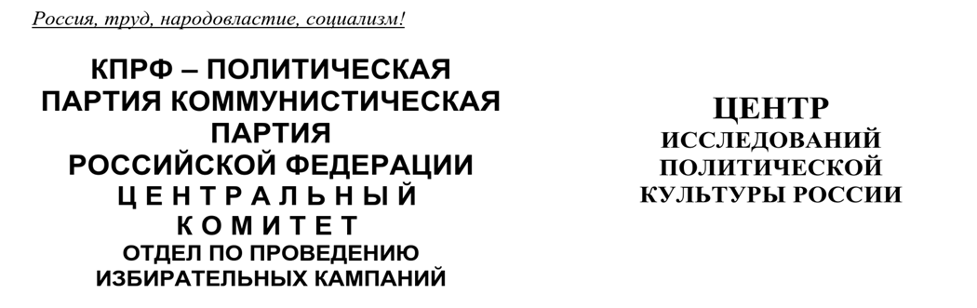
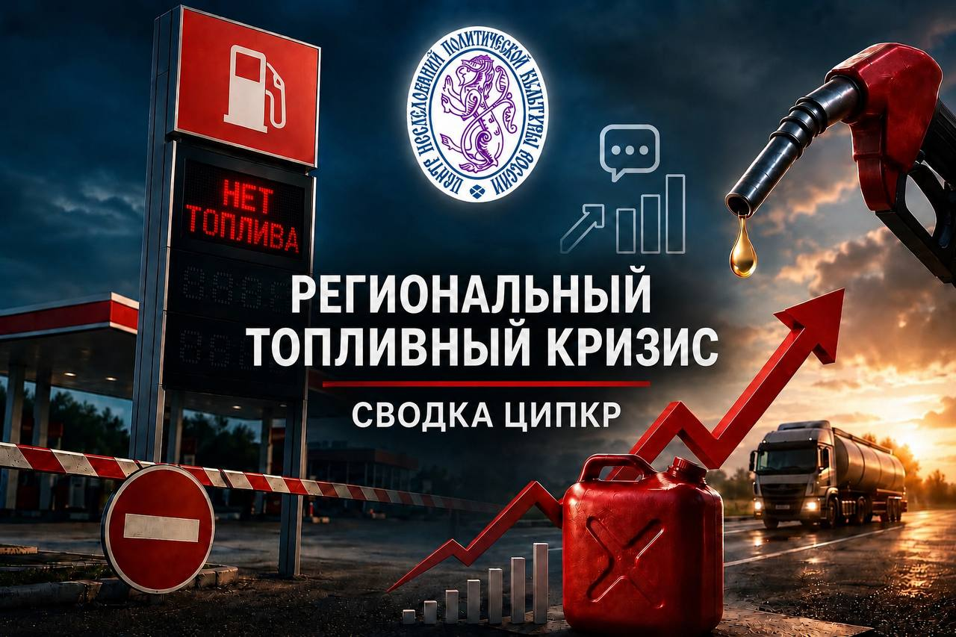
Топливный кризис в России:
Обзор за 07 – 13 сентября.
География очагов, рейтинг интенсивности проявлений в соцмедиа, реакция властей и партий
Период исследования: 07 – 13 сентября 2026 года.
База сравнения: неделя 31 августа – 06 сентября 2026 года.
Ключевые выводы
- Первый заметный рост обсуждения после периода затухания — при сокращении просмотров. Сообщения выросли на 14,0% (со 116,6 до 132,9 тыс.), авторы — на 16,7% (с 53,2 до 62,1 тыс.), охват остался на уровне 1 млрд, а просмотры снизились на 17,8% (с 190,1 до 156,3 млн) — активность носит реактивный характер и не сопровождается расширением аудитории. Суточный пик пришёлся на вторник 8 сентября (26,0 тыс.), нетипичный подъём зафиксирован в воскресенье (17,6 тыс.).
- Архангельская область удерживает лидерство (197,6, +42%), рейтинг «разогревается» широким фронтом. Вологодская область поднялась с 6-го на 2-е место (+130%, до 178,9), Пермский край укрепился на 3-м (161,9, +53%), Саха (Якутия) через неделю после обвала вернулась в топ-5 (+173%, до 137,4). Индекс нарастили 50 из 89 регионов, число субъектов с индексом выше 50 выросло с 9 до 17. Лидеры прошлой недели откатились вниз: Калужская область −77% (с 4-го на 55-е место), Севастополь и Свердловская область — по −38%.
- Инцидентная повестка рассредоточилась: военный фактор, конфликты в очередях и вирусная ирония. Крупнейший сюжет — атака БПЛА на Новый Уренгой (1 877 сообщений) — более чем вдвое уступает прошлонедельной атаке на нефтебазу в Сочи. Военный блок дополняют атака дронов на мазутный терминал в Новороссийске (1 051), удары по бензовозам с топливом для Запорожской АЭС (320) и атака на АЗС в Брянской области (229); второе место по резонансу заняло заявление Г. Стерлигова о необходимости «пересесть на лошадей» (1 317).
- Губернатор региона-лидера возглавил цитируемость, риторика властей раскололась. Заявление А. Цыбульского о напряжённой ситуации с бензином в Архангельской области (1 099) втрое опередило ближайшее по цитируемости. Одна линия — отчёты о восстановлении поставок (Свердловская, Вологодская, Новосибирская области), другая — признание повторения «июльского сценария» и призывы к терпению (Ленинградская область, Удмуртия); в роли контрагента властей вместо федерального центра выступают нефтяные компании.
- Партийный сегмент удвоился (+105%) за счёт кампании СРЗП. Упоминания СРЗП выросли в 12 раз (с 205 до 2 483) благодаря массовому тиражированию одного месседжа; без её учёта рост сегмента составил 23,5%. «Единая Россия» — 1 642 (+27,8%), КПРФ — 965 (+17,4%), ЛДПР — 450 (+16,3%), «Новые Люди» — 83 (+69,4%). Соотношение КПРФ к «Единой России» — 58,8% (с 64,0%), при этом упоминания правящей партии остаются преимущественно критическими (негативными).
- КПРФ переводит топливную повестку в электоральную мобилизацию. Продвижение «Программы Победы», призывы голосовать 20 сентября, встречи с избирателями и раздача листовок непосредственно на заправках формируют образ партии как экспертного оппонента власти.
1. Рейтинг интенсивности проявлений в соцмедиа
Неделя 7–13 сентября прервала нисходящий тренд по числу сообщений и авторов. Количество сообщений выросло на 14,0% (со 116,6 до 132,9 тыс.) — максимальный недельный объём за шесть недель и первый выход за пределы коридора 116–127 тыс., в котором тема находилась пять предыдущих недель. Число авторов увеличилось на 16,7% (с 53,2 до 62,1 тыс.), потенциальный охват остался на уровне 1 млрд. Просмотры при этом сократились на 17,8% (с 190,1 до 156,3 млн) — зеркальное отражение прошлой недели, когда при снижении генерации контента просмотры росли. По-видимому, это связано с отсутствием единичного сверхрезонансного сюжета масштаба атаки на нефтебазу в Сочи: крупнейший инцидент недели собрал 1 877 сообщений против 4 455 неделей ранее.
Показатель | 31 августа – 06 сентября | 07 – 13 сентября | Δ за неделю
Сообщения | 116,6 тыс. | 132,9 тыс. | +14,0%
Авторы | 53,2 тыс. | 62,1 тыс. | +16,7%
Потенциальный охват | 1 млрд | 1 млрд | 0%
Просмотры | 190,1 млн | 156,3 млн | −17,8%
Данные: система мониторинга Крибрум, социальные сети.
Внутринедельная динамика была неравномерной. Пик пришёлся на вторник 8 сентября (26,0 тыс.) — за счёт аномального утреннего всплеска — и почти на 14% превысил максимум прошлой недели (22,8 тыс.). В среду–четверг активность опустилась до 18,5–19,8 тыс., в пятницу последовал повторный подъём (21,4 тыс.), в субботу — спад до недельного минимума (13,5 тыс.). В отличие от прошлой недели, когда выходные дали обвал до 11–12 тыс., воскресенье сопровождалось нехарактерным ростом — до 17,6 тыс.
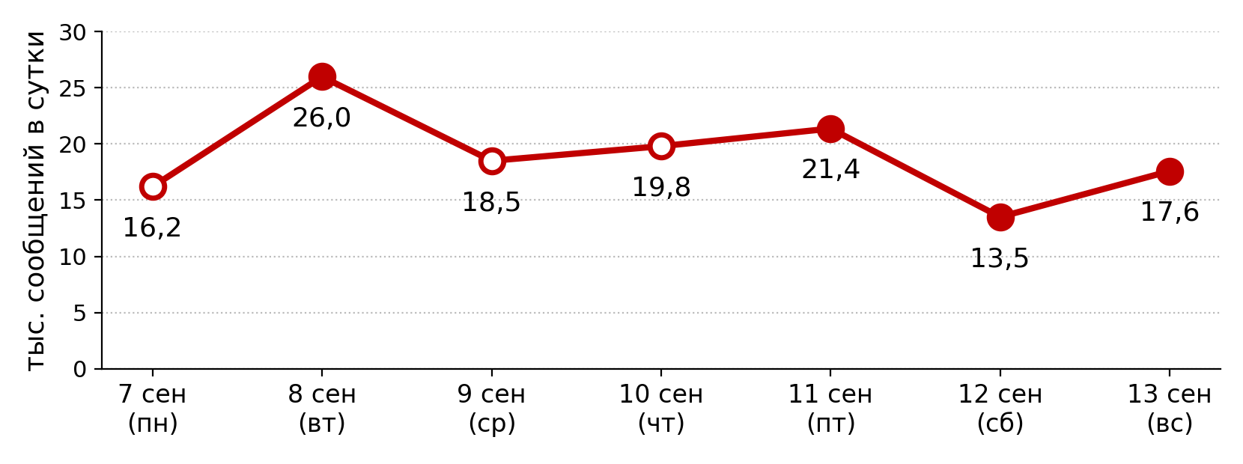
График 1. Суточная динамика сообщений за 7–13 сентября 2026 года (тыс. сообщений в сутки). Закрашенными маркерами отмечены значения, приведённые в тексте справки системы «Крибрум» (вторник, пятница, суббота, воскресенье); полыми — значения за понедельник, среду и четверг, снятые с графика справки и сверенные с недельным итогом (132,9 тыс.). Последние являются приблизительными.
Таким образом, неделя дала первый после периода затухания сигнал оживления темы, однако его качество ограничено: рост числа сообщений и авторов не сопровождается расширением охвата, а просмотры падают. Активность носит реактивный характер и концентрируется вокруг отдельных инфоповодов; вопрос о переходе к устойчивому росту остаётся открытым и во многом зависит от динамики ближайшей недели, совпадающей с финалом избирательной кампании.
2. География очагов
Лидер сохранился прежний — Архангельская область (197,6). Регион вторую неделю подряд возглавляет рейтинг и пятую неделю непрерывно наращивает индекс (73,9 → 92,1 → 107,7 → 138,8 → 197,6), прибавив за неделю 42,4% при 1 832 упоминаниях. Архангельский сюжет окончательно приобрёл затяжной характер, а его резонанс, в отличие от прошлой недели, подкреплён заявлением губернатора: признание А. Цыбульского о сохраняющейся напряжённости с бензином стало самым цитируемым высказыванием представителей власти за неделю (1 099 сообщений).
Вологодская область и Пермский край — в тройке. Вологодская область поднялась с 6-го на 2-е место (77,9 → 178,9, +129,7%) при 1 862 упоминаниях — второй подряд недельный рост более чем вдвое (+150,5% неделей ранее). Пермский край (161,9, +52,7%) удерживает 3-е место и лидирует по стране по абсолютному числу упоминаний (3 745): губернатор Д. Махонин заявляет о работе со всеми поставщиками, включая заводы Приволжья и Сибири, а очереди перерастают в конфликты — драка у АЗС на Гайве (198 сообщений).
Возвращение прежних лидеров. Саха (Якутия), неделей ранее потерявшая 69% индекса, вернулась на 4-е место (50,4 → 137,4, +172,6%). В топ-10 вернулась и Костромская область — лидер рейтинга на неделе 27 июля – 2 августа (8-е место, +116,9%), а Тамбовская область, возглавлявшая рейтинг на неделе 17–23 августа, прибавила 248,5% (с 73-го на 21-е место). Это ставит под сомнение вывод о необратимом «выгорании» региональных очагов: при сохранении дефицита напряжённость в них способна быстро возобновляться.
Откат лидеров прошлой недели. Калужская область потеряла 77,4% индекса (103,2 → 23,3) и опустилась с 4-го на 55-е место — после отмены ограничений «чёт/нечет», объявленной губернатором неделей ранее. Севастополь (−38,3%, со 2-го на 7-е место) и Крым (−22,3%, с 8-го на 17-е) снижаются на фоне фиксации цены АИ-95 на уровне 100 рублей за литр, Свердловская область (−38,4%, с 5-го на 16-е) — на фоне сообщений о поступлении топлива на АЗС «Лукойла», Челябинская — на 32,6% (с 10-го на 35-е). Краснодарский край теряет 9,8% индекса, несмотря на атаку дронов на мазутный терминал в Новороссийске.
Регионы кратного роста. Рост индекса носил массовый характер: его нарастили 50 из 89 субъектов, а число регионов с индексом выше 50 увеличилось почти вдвое — с 9 до 17. Максимальные скачки — в Липецкой области (+340,6%, с 68-го на 12-е место), Курганской (+294,4%, с 60-го на 11-е), Чувашии (+286,8%), Ставропольском крае (+245,0%, с 69-го на 18-е) и Иркутской области (+236,4%). Отдельный кластер формирует Поволжье: Нижегородская область поднялась с 12-го на 5-е место (+132,2%), Удмуртия — с 31-го на 6-е (+194,4%), Марий Эл — с 46-го на 10-е (+196,9%). На Северо-Западе в топ-10 вошла Мурманская область (+127,4%), более чем вдвое вырос индекс Ленинградской области (+120,3%).
Объём против интенсивности. Пермский край (3 745, +52,8%) и Нижегородская область (3 161, +132,4%) лидируют по числу упоминаний и одновременно входят в топ-5 по индексу — в отличие от прошлой недели, когда такое совпадение было единичным. Москва (2 528, +25,1%; индекс 20,9) остаётся третьей по объёму при низкой интенсивности, Санкт-Петербург увеличил число упоминаний на 66,5% (до 2 234) и поднялся с 38-го на 24-е место на фоне жалоб на дефицит бензина на АЗС. Суммарное число региональных упоминаний выросло на 28,9% (с 40,3 до 51,9 тыс.) — вдвое быстрее общего объёма темы, что указывает на конкретизацию обсуждения на местах.
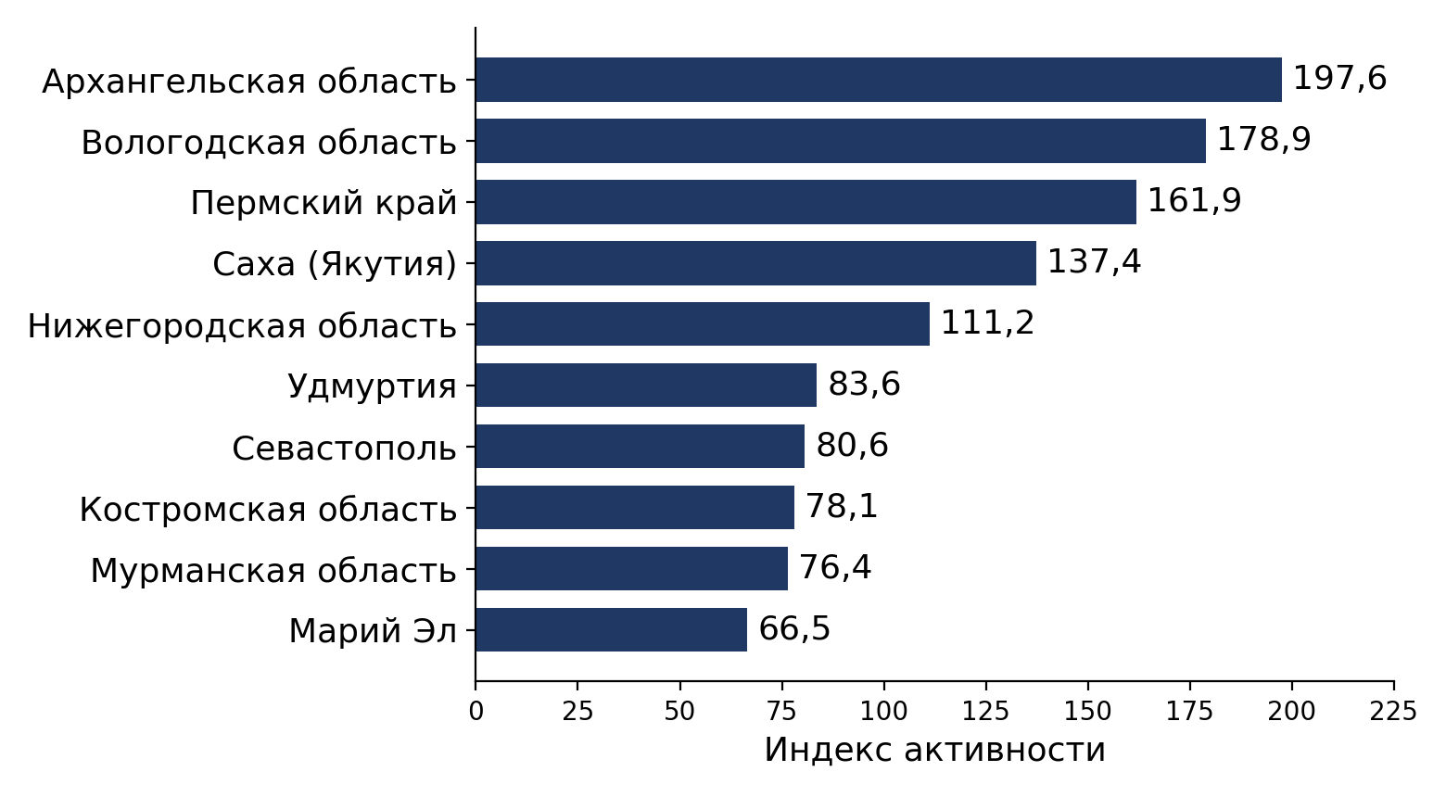
График 2. Топ-10 регионов по Индексу активности за 7–13 сентября 2026 года.
2.1. Полный рейтинг регионов (все 89 субъектов РФ)
Ниже приведён полный рейтинг субъектов РФ по Индексу активности за неделю 7–13 сентября 2026 года: число упоминаний, индекс и его динамика к неделе 31 августа – 6 сентября. В текущем выпуске исключённых по методике «Крибрум» регионов нет: Чукотский АО занимает 40-е место, Ненецкий АО — 42-е.
№ | Регион | Упоминаний | Индекс | Δ индекса за неделю
1 | Архангельская область | 1 832 | 197,6 | +42,4%
2 | Вологодская область | 1 862 | 178,9 | +129,7%
3 | Пермский край | 3 745 | 161,9 | +52,7%
4 | Саха (Якутия) | 1 264 | 137,4 | +172,6%
5 | Нижегородская область | 3 161 | 111,2 | +132,2%
6 | Удмуртия | 1 112 | 83,6 | +194,4%
7 | Севастополь | 415 | 80,6 | −38,3%
8 | Костромская область | 412 | 78,1 | +116,9%
9 | Мурманская область | 464 | 76,4 | +127,4%
10 | Марий Эл | 412 | 66,5 | +196,9%
11 | Курганская область | 446 | 63,5 | +294,4%
12 | Липецкая область | 654 | 63,0 | +340,6%
13 | Орловская область | 403 | 62,4 | −11,1%
14 | Кемеровская область — Кузбасс | 1 443 | 60,9 | +161,4%
15 | Волгоградская область | 1 282 | 56,3 | +77,6%
16 | Свердловская область | 2 133 | 54,6 | −38,4%
17 | Крым | 960 | 54,3 | −22,3%
18 | Ставропольский край | 1 287 | 48,3 | +245,0%
19 | Владимирская область | 581 | 47,5 | +198,7%
20 | Башкортостан | 1 721 | 45,8 | +118,1%
21 | Тамбовская область | 404 | 45,3 | +248,5%
22 | Чувашская Республика — Чувашия | 477 | 44,1 | +286,8%
23 | Ярославская область | 482 | 43,8 | +4,0%
24 | Санкт-Петербург | 2 234 | 43,3 | +66,5%
25 | Краснодарский край | 2 320 | 43,2 | −9,8%
26 | Карелия | 209 | 42,9 | −2,1%
27 | ЛНР | 545 | 42,2 | +32,7%
28 | Пензенская область | 476 | 41,4 | +56,8%
29 | Тюменская область | 1 364 | 38,4 | +54,8%
30 | Ульяновская область | 398 | 36,6 | +145,6%
31 | Новгородская область | 179 | 33,7 | +97,1%
32 | ХМАО-Югра | 534 | 33,5 | +23,2%
33 | Иркутская область | 720 | 33,3 | +236,4%
34 | Псковская область | 179 | 33,0 | +55,7%
35 | Челябинская область | 1 023 | 32,6 | −32,6%
36 | Коми | 218 | 32,5 | +4,5%
37 | Красноярский край | 836 | 31,9 | +75,3%
38 | ДНР | 616 | 31,5 | −18,2%
39 | Брянская область | 317 | 29,8 | +54,4%
40 | Чукотский АО | 13 | 29,5 | +0,0%
41 | Ленинградская область | 546 | 29,3 | +120,3%
42 | Ненецкий АО | 11 | 28,8 | +22,0%
43 | Курская область | 280 | 28,5 | +92,6%
44 | ЯНАО | 134 | 28,4 | −32,5%
45 | Магаданская область | 34 | 27,5 | +100,7%
46 | Новосибирская область | 707 | 27,4 | +19,1%
47 | Томская область | 264 | 27,2 | −14,5%
48 | Бурятия | 241 | 26,8 | +34,7%
49 | Алтай | 52 | 26,8 | −13,3%
50 | Еврейская АО | 36 | 26,5 | +0,0%
51 | Запорожская область | 195 | 25,0 | −40,5%
52 | Самарская область | 700 | 24,2 | −9,0%
53 | Воронежская область | 504 | 23,9 | −8,1%
54 | Херсонская область | 219 | 23,8 | −23,5%
55 | Калужская область | 230 | 23,3 | −77,4%
56 | Кировская область | 242 | 23,1 | −36,4%
57 | Омская область | 379 | 22,4 | +56,6%
58 | Северная Осетия — Алания | 136 | 21,7 | +167,9%
59 | Тверская область | 241 | 21,6 | +33,3%
60 | Камчатский край | 57 | 21,4 | −32,9%
61 | Москва | 2 528 | 20,9 | +25,1%
62 | Смоленская область | 163 | 20,2 | +8,6%
63 | Татарстан | 744 | 20,2 | −18,2%
64 | Хакасия | 92 | 18,8 | +11,9%
65 | Астраханская область | 161 | 18,4 | −12,4%
66 | Тульская область | 244 | 17,9 | +19,3%
67 | Оренбургская область | 288 | 17,0 | −8,1%
68 | Мордовия | 115 | 16,2 | −42,8%
69 | Рязанская область | 159 | 15,8 | −47,0%
70 | Калининградская область | 143 | 15,0 | +1,4%
71 | Ростовская область | 552 | 14,4 | −4,6%
72 | Сахалинская область | 58 | 13,7 | −51,1%
73 | Ивановская область | 114 | 13,5 | +42,1%
74 | Забайкальский край | 115 | 12,6 | +72,6%
75 | Московская область | 944 | 11,9 | −9,2%
76 | Саратовская область | 228 | 10,3 | −8,8%
77 | Белгородская область | 142 | 10,2 | −38,2%
78 | Алтайский край | 195 | 9,9 | −23,3%
79 | Хабаровский край | 109 | 9,2 | −59,3%
80 | Тыва | 28 | 9,0 | −76,9%
81 | Калмыкия | 21 | 8,6 | −25,2%
82 | Чечня | 101 | 7,1 | +787,5%
83 | Ингушетия | 28 | 5,9 | +90,3%
84 | Карачаево-Черкесия | 22 | 5,1 | +82,1%
85 | Приморский край | 84 | 5,0 | −13,8%
86 | Адыгея | 20 | 4,4 | −51,6%
87 | Дагестан | 115 | 3,9 | −31,6%
88 | Амурская область | 26 | 3,7 | −38,3%
89 | Кабардино-Балкария | 25 | 3,0 | −30,2%
Индекс — нормированная активность по теме на 100 тыс. населения региона. Δ — изменение индекса к неделе 31 августа – 6 сентября 2026 года. Данные: система мониторинга Крибрум.
3. Реакция местных властей
Риторика региональных властей на неделе 7–13 сентября разделилась на две линии, а в роли главного контрагента вместо федерального центра всё заметнее выступают нефтяные компании. Самым цитируемым стало заявление губернатора Архангельской области А. Цыбульского о том, что ситуация с бензином остаётся напряжённой (1 099 сообщений), — втрое больше ближайшего по цитируемости высказывания. Линию признания продолжающегося кризиса формирует и Ленинградская область — единственный регион с двумя представителями в топ-10: вице-губернатор Е. Мищеряков констатирует, что ситуация «повторяет июльский сценарий» (371), губернатор А. Дрозденко призывает заправляться в пределах лимитов и «набраться терпения» (146). При этом сама область занимает лишь 41-е место рейтинга, а основное обсуждение концентрируется в Санкт-Петербурге. К этой линии примыкает врио главы Удмуртии О. Абрамова, по оценке которой ситуацию «стабильной назвать пока нельзя» (158).
Вторая линия — отчёты о восстановлении поставок, в которых ключевым контрагентом выступают нефтяные компании: первый замгубернатора Свердловской области С. Швиндт сообщает о поступлении первой партии топлива на АЗС «Лукойла» (185), губернатор Челябинской области А. Текслер проводит рабочую встречу с руководством ООО «ЛУКОЙЛ-Уралнефтепродукт» (180), в Новосибирской области объявлено о снятии ограничений на отпуск дизеля в сети «Газпромнефть» (118). Губернатор Вологодской области Г. Филимонов заявляет о восстановлении объёма поставок бензина (179) — однако именно Вологодская область показала один из максимальных приростов индекса недели (+129,7%, 2-е место). Глава Крыма С. Аксёнов продолжает линию ценовых гарантий (реализация АИ-95 по 100 рублей за литр, 259), губернатор Пермского края Д. Махонин — поиск альтернативных поставщиков (100).
№ | Представитель | Тема / цитата | Сообщений
1 | Губернатор Архангельской области А. Цыбульский | «Ситуация с бензином остаётся напряжённой» | 1 099
2 | Вице-губернатор Ленинградской области по экономическому развитию Е. Мищеряков | «Ситуация повторяет июльский сценарий» | 371
3 | Глава Республики Крым С. Аксёнов | «Продолжается реализация бензина АИ-95 на автозаправочных комплексах ТЭС и АТАН по цене 100 рублей за литр» | 259
4 | Первый замгубернатора Свердловской области С. Швиндт | «Сегодня на АЗС „Лукойла“ поступила первая партия топлива, что должно разгрузить остальные заправки» | 185
5 | Губернатор Челябинской области А. Текслер | Рабочая встреча с генеральным директором ООО «ЛУКОЙЛ-Уралнефтепродукт» А. Кузнецовым | 180
6 | Губернатор Вологодской области Г. Филимонов | «Объём поставок бензина в Вологодскую область восстановлен» | 179
7 | Врио главы Удмуртии О. Абрамова | «Ситуация остаётся под контролем, но стабильной её назвать пока нельзя» | 158
8 | Губернатор Ленинградской области А. Дрозденко | «Заправляйтесь, исходя из тех лимитов, которые есть. И наберитесь терпения» | 146
9 | И.о. министра промышленности, торговли Новосибирской области Д. Рягузов | «Сняты ограничения на отпуск дизеля в сети АЗС „Газпромнефть“» | 118
10 | Губернатор Пермского края Д. Махонин | «Работаем со всеми поставщиками. Стараемся получать топливо, в случае простоя основного производства — с других заводов Приволжского округа и Сибири» | 100
Топ-10 цитируемых представителей региональных властей по числу сообщений.
Вывод: если неделей ранее региональные власти перекладывали ответственность «по вертикали» — на федеральный центр, то теперь в фокусе их заявлений прямое взаимодействие с нефтяными компаниями и точечные сообщения о поставках. Однако официальные заверения о восстановлении поставок (Вологодская область) расходятся с динамикой обсуждения в соцмедиа, а в регионах с наиболее острой ситуацией (Архангельская, Ленинградская области, Удмуртия) власти ограничиваются констатацией напряжённости и призывами к терпению: антикризисная коммуникация региональных властей остаётся реактивной и точечной.
3.1. Топ-10 инцидентов недели
Инцидентная повестка недели оказалась менее концентрированной, чем неделей ранее: крупнейший сюжет — атака БПЛА на Новый Уренгой, целью которой мог стать Новоуренгойский завод по подготовке конденсата к транспорту (1 877 сообщений), — более чем вдвое уступает прошлонедельной атаке на нефтебазу в Сочи. «Военный фактор» присутствует в четырёх сюжетах из десяти: атака дронов на мазутный терминал в Новороссийске (1 051), гибель двух военнослужащих при ударах по бензовозам с топливом для Запорожской АЭС (320), гибель одного человека и ранения троих при атаке на АЗС в Брянской области (229). Второе место занял вирусный сюжет — заявление Г. Стерлигова о том, что россиянам придётся «пересесть на лошадей» из-за дефицита бензина (1 317): тема дефицита всё активнее переходит в ироническую плоскость. Сохраняется линия конфликтов в очередях — в Новороссийске (270) и Перми (драка у АЗС на Гайве, 198). Развитие получил сюжет с канистрами: после пожара на АЗС в Пензе неделей ранее сеть «Нефтехимпром» временно запретила заправку в канистры (175), а Роспотребнадзор предостерёг АЗС от подобных ограничений (190). В повестку вернулся Санкт-Петербург — с жалобами на дефицит бензина в центре города и оценками, что ситуация хуже июльской (711).
№ | Инцидент | Сообщений
1 | Атака БПЛА на Новый Уренгой (ЯНАО); целью мог стать Новоуренгойский завод по подготовке конденсата к транспорту | 1 877
2 | Г. Стерлигов: россияне должны пересесть на лошадей из-за дефицита бензина | 1 317
3 | Атака дронов на мазутный терминал в Новороссийске | 1 051
4 | В Петербурге снова проблемы с бензином: дефицит топлива в центре города, очереди или отсутствие бензина на многих АЗС «Роснефти» | 711
5 | Двое российских военных погибли в результате ударов по бензовозам с топливом для Запорожской АЭС | 320
6 | Конфликт на заправке в Новороссийске | 270
7 | Один человек погиб, трое ранены в результате атаки ВСУ на АЗС в Брянской области | 229
8 | Конфликт за АЗС «Газпром» на Гайве (Пермь), переросший в драку | 198
9 | Роспотребнадзор предостерёг сети АЗС от запрета отпуска топлива в канистры | 190
10 | «Нефтехимпром» временно запретил заправку в канистры | 175
По числу сообщений. Данные: система мониторинга Крибрум.
4. Реакция парламентских партий
Партийный сегмент обсуждения вырос более чем вдвое: суммарный объём упоминаний пяти парламентских партий увеличился с 2 748 до 5 623 (+104,6%) при росте темы в целом на 14,0%. Однако основной вклад обеспечила одна партия — СРЗП, упоминания которой выросли в 12 раз (с 205 до 2 483) и составили 44,2% сегмента; без её учёта рост составил 23,5%. Упоминаемость выросла у всех пяти партий. Соотношение КПРФ к «Единой России» снизилось до 58,8% (с 64,0% неделей ранее), при этом качественная структура упоминаний правящей партии остаётся для неё неблагоприятной.
Партия | Упоминаний | Неделей ранее | Δ за неделю
«Справедливая Россия — За правду» | 2 483 | 205 | +1111,2%
«Единая Россия» | 1 642 | 1 285 | +27,8%
КПРФ | 965 | 822 | +17,4%
ЛДПР | 450 | 387 | +16,3%
«Новые Люди» | 83 | 49 | +69,4%
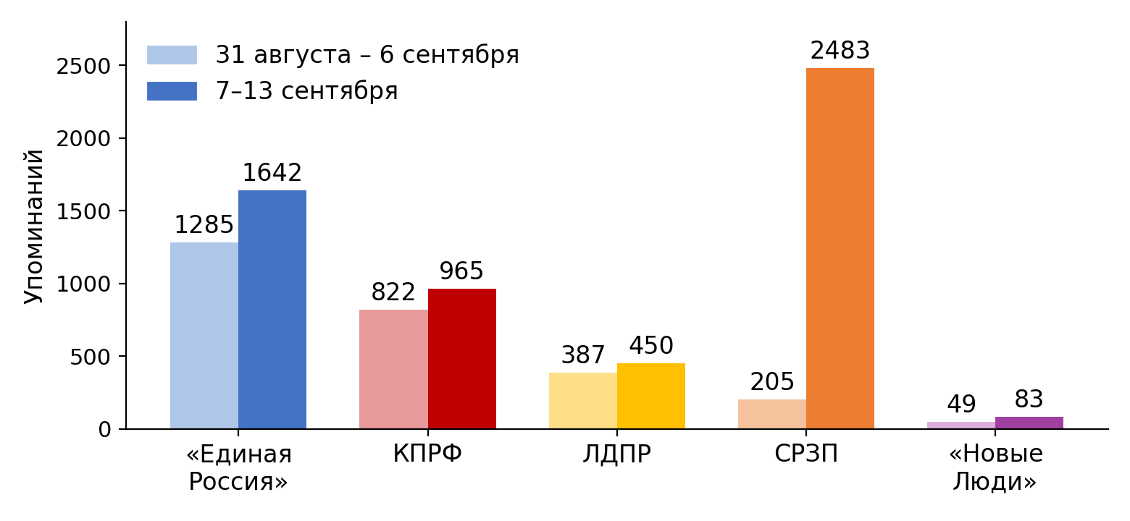
График 3. Упоминания парламентских партий в контексте топливного кризиса: 31 августа – 6 сентября и 7–13 сентября 2026 года.
СРЗП — формальное лидерство за счёт тиражирования одного месседжа. 2 483 упоминания (+1111,2%). Первое место обеспечено копированием через сотни пабликов, преимущественно во «ВКонтакте», одного текста — инициативы депутата Госдумы Ю. Григорьева о субсидировании перевода автомобилей на газ для семей с детьми. Второй по частоте месседж — лозунг «Цены снизить, бензин под контроль». Содержательное разнообразие минимально и не отражает реального роста влияния.
«Единая Россия» — второе место почти исключительно в качестве объекта критики. 1 642 упоминания (+27,8%). Топливный кризис — очереди, дефицит, рост цен, лимиты — связывается в соцмедиа с некомпетентностью власти; параллельно тиражируются сюжеты о предвыборных манипуляциях, коррупции и неэффективности управления. Отдельно выделяются критические упоминания губернаторов и депутатов от партии, а также демонтаж предвыборных баннеров «Единой России» у АЗС с очередями. Единичные позитивные сообщения тонут в общем негативном фоне: за неделю до голосования партия остаётся главной мишенью протестных настроений.
КПРФ — электоральная мобилизация на топливной повестке. 965 упоминаний (+17,4%). Партия продвигает «Программу Победы» и проводит встречи с избирателями (в том числе раздаёт листовки непосредственно на заправках, превращая очереди на АЗС в площадку прямого контакта с избирателем).
ЛДПР — ставка на инициативы. 450 упоминаний (+16,3%). Активность сосредоточена на поддержке президентом инициативы о развитии сети малых НПЗ, продолжающем тиражироваться предложении К. Панеша о заправке участников СВО вне очереди и программе «Земский агроном».
«Новые Люди» — рост со знаком минус. 83 упоминания (+69,4%). Вторую неделю подряд основной резонанс партии носит негативный для неё характер.
Общие выводы
Неделя 7–13 сентября дала первый заметный после периода затухания рост обсуждения топливного кризиса: 132,9 тыс. сообщений (+14,0%) — максимум за шесть недель — и 62,1 тыс. авторов (+16,7%). Вместе с тем охват не расширился, просмотры сократились на 17,8%, а активность концентрировалась вокруг отдельных инфоповодов.
Географически кризис скорее расширяется, чем смещается: Архангельская область пятую неделю подряд наращивает индекс, Вологодская область и Пермский край закрепились в тройке, 50 из 89 регионов нарастили индекс, а число субъектов с индексом выше 50 выросло почти вдвое. Рейтинг показывает и обратимость «выгорания» очагов: Якутия вернулась в топ-5 через неделю после обвала, Костромская область — в топ-10. Риторика властей сместилась от апелляций к федеральному центру к взаимодействию с нефтяными компаниями, однако в наиболее напряжённых регионах ограничивается признанием проблем и призывами к терпению; инцидентная повестка дополнилась иронией и регуляторным конфликтом вокруг канистр.
Политический контур недели определила кампания СРЗП, обеспечившая партии формальное первое место по упоминаниям за счёт тиражирования одного месседжа, — количественный эффект без содержательного наполнения. «Единая Россия» за неделю до голосования остаётся главной мишенью критики: топливный кризис устойчиво связывается в соцмедиа с качеством государственного управления. КПРФ, нарастив упоминания на 17,4%, последовательно переводит топливную повестку в электоральную мобилизацию — через «Программу Победы», агитацию непосредственно на заправках и экспертную аналитику. В финальные дни кампании именно способность предложить избирателю ответ на бытовой кризис, а не объём упоминаний, отчасти определяет политическую отдачу от темы.
Подготовили:
И.М. Куприянова, заведующая Отделом ЦК КПРФ
А.М. Михальчук, зам. зав. Отдела ЦК КПРФ
Ответственный за выпуск:
С.П. Обухов, секретарь ЦК КПРФ

